Zapopan, Jalisco siendo las 12:05 horas del día 13 de febrero de 2023, en las instalaciones de la Antesala de Cabildo, en la Presidencia Municipal, ubicado en la Av. Hidalgo #151, en esta ciudad; se celebra la Primera Sesión Extraordinaria del año 2023, del Comité de Adquisiciones, del Municipio de Zapopan, Jalisco; convocada por Edmundo Antonio Amutio Villa, representante del Presidente del Comité de Adquisiciones, con fundamento en lo dispuesto en el artículo 20, artículo 25 fracción II, artículo 28 y artículo 29 del Reglamento de Compras, Enajenaciones y Contratación de Servicios del Municipio de Zapopan, Jalisco.

Punto número uno del orden del día, lista de asistencia. Se procede a nombrar lista de asistencia, de conformidad con el Artículo 20 y 26 fracción III del Reglamento de Compras, Enajenaciones y Contratación de Servicios del Municipio de Zapopan, Jalisco;

Estando presentes los integrantes con voz y voto:

Representante del Presidente del Comité de Adquisiciones.
Edmundo Antonio Amutio Villa.
Suplente.

Tesorería Municipal.
Talina Robles Villaseñor.
Suplente.

Sindicatura.
Tania Álvarez Hernández.
Suplente.

Dirección de Administración.
Dialhery Díaz González.
Titular.

Representante del Centro Empresarial de Jalisco S.P.
Confederación Patronal de la República Mexicana.
José Guadalupe Pérez Mejía.
Suplente.

Representante del Consejo Mexicano de Comercio Exterior de Occidente.
Silvia Jacqueline Martin del Campo Partida.
Suplente.

Representante de la Cámara Nacional de Comercio, Servicios y Turismo de Guadalajara.
Alfonso Tostado González.
Titular.

Consejo de Cámaras Industriales de Jalisco.
Bricio Baldemar Rivera Orozco.
Suplente.

Consejo de Desarrollo Agropecuario y Agroindustrial de Jalisco, A.C.,
Consejo Nacional Agropecuario.
Omar Palafox Sáenz
Suplente.

Estando presentes los vocales permanentes con voz:

Contraloría Ciudadana.
Juan Carlos Razo Martínez.
Suplente.

Área Jurídica de la Dirección de Adquisiciones.
Diego Armando Cárdenas Paredes.
Titular.

Representante de la Fracción del Partido Acción Nacional.
José Manuel Martín del Campo Flores
Suplente.

Secretario Técnico y Ejecutivo.
Luz Elena Rosete Cortés
Titular.

Punto número dos del orden del día, declaración de quórum. Se declara que existe quórum legal requerido para sesionar válidamente a las 12:06 horas, de conformidad con el Artículo 30, del Reglamento de Compras, Enajenaciones y Contratación de Servicios del Municipio de Zapopan, Jalisco.

Punto número tres del orden del día, aprobación orden del día. Para desahogar esta Primera Sesión Extraordinaria del Comité de Adquisiciones Municipales, se propone el siguiente Orden del Día, de conformidad con el Reglamento de Compras, Enajenaciones y Contratación de Servicios del Municipio de Zapopan, Jalisco, Artículo 25 fracción IV, el cual solicito al Secretario de cuenta del mismo, por lo que se procede a dar inicio a esta sesión bajo el siguiente orden del día:
Orden del Día:

- Registro de asistencia.
- Declaración de Quórum.
- Aprobación del orden del día.
- Agenda de Trabajo:

  - Presentación de cuadros de procesos de licitación pública con concurrencia del Comité, o.
  - Presentación de ser el caso e informe de adjudicaciones directas y,

      - Adjudicaciones Directas de acuerdo al Artículo 99, Fracción I, III y VI del Reglamento de Compras, Enajenaciones y Contratación de Servicios del Municipio de Zapopan Jalisco.

      - Adjudicaciones Directas de acuerdo al Artículo 99, Fracción IV del Reglamento de Compras, Enajenaciones y Contratación de Servicios del Municipio de Zapopan Jalisco.

  - Ampliaciones de Acuerdo al artículo 115, de Reglamento de Compras, Enajenaciones y Contratación de Servicios del Municipio de Zapopan Jalisco.

  - Presentación de bases para su aprobación.

Edmundo Antonio Amutio Villa, representante suplente del Presidente del Comité de Adquisiciones, comenta está a su consideración el orden del día, por lo que en votación económica les pregunto si se aprueba, siendo la votación de la siguiente manera:

Aprobado por unanimidad de votos por parte de los integrantes del Comité presentes.

Punto Cuarto del orden del día. Agenda de Trabajo.

Punto 1. Presentación de cuadros de procesos de licitación pública con concurrencia del Comité, de bienes o servicios, enviados previamente para su revisión y análisis de manera electrónica.

Número de Cuadro: E01.01.2023
Licitación Pública Local con Participación del Comité: 202300119
Área Requirente: Dirección de Programas Sociales Municipales adscrita a la Coordinación General de Desarrollo Económico y Combate a la Desigualdad
Objeto de licitación: Paquete de Mochila con útiles escolares para preescolar y Paquete de Mochila con útiles escolares para secundaria.

Se pone a la vista el expediente de donde se desprende lo siguiente:

Proveedores que cotizan:
- Tlaquepaque Escolar, S.A. de C.V.
- Adriana Pérez Barba
- Grupo Angio Gdl, S.A. de C.V.
Los licitantes cuyas proposiciones fueron desechadas:

Ninguna proposición fue desechada

Los licitantes cuyas proposiciones resultaron solventes son los que se muestran en el siguiente cuadro:

TLAQUEPAQUE ESCOLAR, S.A. DE C.V., ADRIANA PÉREZ BARBA Y GRUPO ANGIO GDL, S.A. DE C.V.

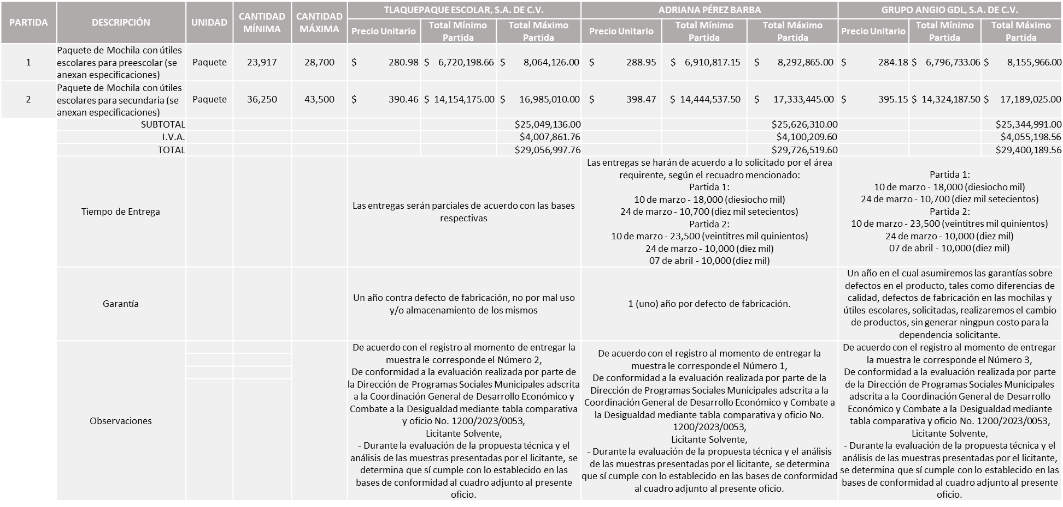

Responsable de la evaluación de las proposiciones:

Nombre | Cargo
Miguel Ángel Ixtláhuac Baumbach | Director de Programas Sociales Municipales
Salvador Villaseñor Aldama | Coordinador General de Desarrollo Económico y Combate a la Desigualdad

Mediante oficio de análisis técnico número 1200/2023/0053

Nota: De conformidad a la evaluación mediante oficio 1200/2023/0053 emitido por parte de la Dirección de Programas Sociales Municipales adscrita a la Coordinación General de Desarrollo Económico y Combate a la Desigualdad, mismo que refiere de las 03 propuestas presentadas, 03 cumplen con los requerimientos técnicos, económicos, la evaluación de las muestras presentadas así como los puntos adicionales solicitados en las bases de licitación, por lo que se sugiere dictaminar el fallo a favor del licitante que cumplió con todos los requerimientos solicitados, es decir: GRUPO ANGIO GDL, S.A. DE C.V., cabe señalar que detectó que existe empate técnico entre los licitantes solventes TLAQUEPAQUE ESCOLAR, S.A. DE C.V. Y GRUPO ANGIO GDL, S.A. DE C.V., por lo que de conformidad al Artículo 49 numeral 2 Fracción II y numeral 3 de la Ley de Compras Gubernamentales, Enajenaciones y Contratación de Servicios del Municipio de Zapopan, Jalisco se realiza la adjudicación a favor de la empresa que su domicilio fiscal se encuentra constituido en el Municipio de Zapopan, Jalisco, a su vez plasma en su propuesta económica que solicita un anticipo de hasta el 50% sobre la orden de compra.

En virtud de lo anterior y de acuerdo a los criterios establecidos en bases, al ofertar en mejores condiciones se pone a consideración por parte del área requirente la adjudicación a favor de:

GRUPO ANGIO GDL, S.A. DE C.V., POR UN MONTO MINIMO DE $ 24,500,267.85 Y MAXIMO DE $ 29,400,189.56
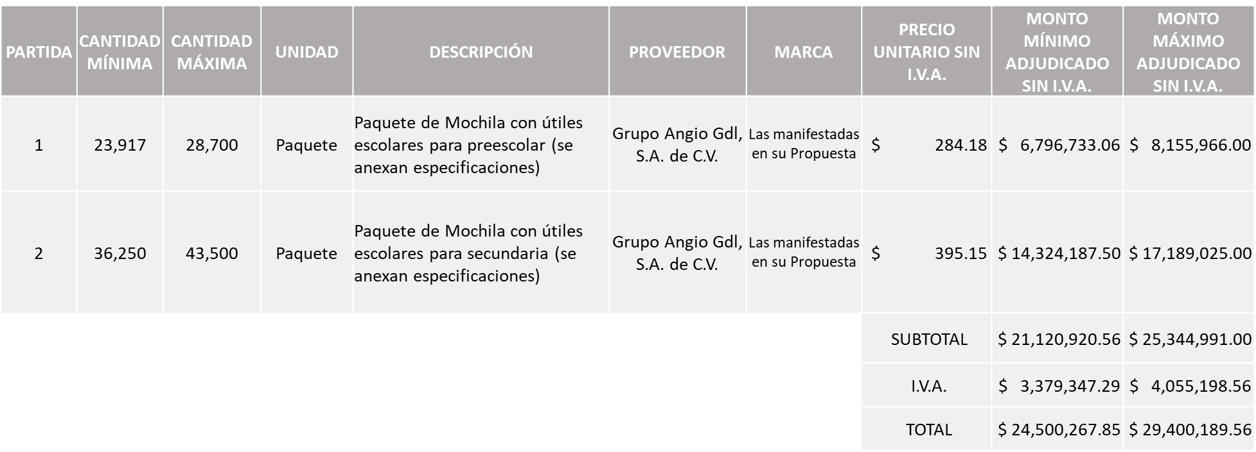

La convocante tendrá 10 días hábiles para emitir la orden de compra / pedido posterior a la emisión del fallo.

El proveedor adjudicado tendrá 5 días hábiles después de la notificación vía correo electrónico por parte de la convocante (por el personal autorizado para este fin) para la recepción firma y entrega de la orden de compra/pedido, previa entrega de garantía correspondiente.

Si el interesado no firma el contrato por causas imputables al mismo, la convocante podrá sin necesidad de un nuevo procedimiento, adjudicar el contrato al licitante que haya obtenido el segundo lugar, siempre que la diferencia en precio con respecto a la proposición inicialmente adjudicada no sea superior a un margen del diez por ciento.
El contrato deberá ser firmado por el representante legal que figure en el acta constitutiva de la empresa o en su defecto cualquier persona que cuente con poder notarial correspondiente.

El área requirente será la responsable de elaborar los trámites administrativos correspondientes para solicitar la elaboración del contrato, así como el seguimiento del trámite de pago correspondiente.

Todo esto con fundamento en lo dispuesto por los artículos 107, 108, 113, 119 y demás relativos del Reglamento de Compras, Enajenaciones y Contratación de Servicios del Municipio de Zapopan, Jalisco.

Edmundo Antonio Amutio Villa, representante suplente del Presidente del Comité de Adquisiciones, comenta de conformidad con el artículo 24, fracción VII del Reglamento de Compras, Enajenaciones y Contratación de Servicios del Municipio de Zapopan, Jalisco, se somete a su resolución para su aprobación de fallo por parte de los integrantes del Comité de Adquisiciones a favor del proveedor Grupo Angio Gdl, S.A. de C.V., los que estén por la afirmativa, sírvanse manifestarlo levantando su mano.

Aprobado por Unanimidad de votos por parte de los integrantes del Comité presentes

Número de Cuadro: E02.01.2023
Licitación Pública Local con Participación del Comité: 202300094, 202300059 y 202300060
Área Requirente: Dirección de Programas Sociales Municipales adscrita a la Coordinación General de Desarrollo Económico y Combate a la Desigualdad
Objeto de licitación: Requisición 202300094 Pants incluye pantalón y chamarra, Requisición 202300059 Embalaje de paquetes escolares (arrendamientos de bodega industrial, seguro, fianza, mano de obra e insumos) y Requisición 202300060 Fletes y maniobras logística y distribución de paquetes escolares

Se pone a la vista el expediente de donde se desprende lo siguiente:

Proveedores que cotizan:
- Promo Pape de Occidente S.A. de C.V.
- Makara S.A. de C.V.
- Grupo Textil GCC S.A. de C.V.
Los licitantes cuyas proposiciones fueron desechadas:

Licitante | Motivo
Makara S.A. de C.V.  De acuerdo con el registro al momento de entregar la muestra le corresponde el Número 1 | De conformidad a la evaluación realizada por parte de la Dirección de Programas Sociales Municipales adscrita a la Coordinación General de Desarrollo Económico y Combate a la Desigualdad mediante oficio No. 1200/2023/0059  Licitante No Solvente  - Durante la evaluación técnica y económica se identifica que el licitante propone para la requisición 202300059 una bodega que se encuentra fuera del municipio, lo cual, no cumple con lo establecido en el punto 2.2 de las bases de licitación.  Nota: Las muestras presentadas, no se analizan en virtud de que no cumple con lo solicitado.
Grupo Textil GCC S.A. de C.V.  De acuerdo con el registro al momento de entregar la muestra le corresponde el Número 3 | De conformidad a la evaluación realizada por parte de la Dirección de Programas Sociales Municipales adscrita a la Coordinación General de Desarrollo Económico y Combate a la Desigualdad mediante oficio No. 1200/2023/0059  Licitante No Solvente  - Durante la evaluación técnica y económica se identifica que el licitante propone para la requisición 202300059 una bodega que se encuentra fuera del municipio, lo cual, no cumple con lo establecido en el punto 2.2 de las bases de licitación.  Nota: Las muestras presentadas, no se analizan en virtud de que no cumple con lo solicitado.  Aclaración: La cantidad de la propuesta económica (anexo 5) presentada por el licitante y la cantidad plasmada en el presente cuadro no coincide toda vez que existe un error aritmético por parte del licitante.

Los licitantes cuyas proposiciones resultaron solventes son los que se muestran en el siguiente cuadro:
PROMO PAPE DE OCCIDENTE S.A. DE C.V.

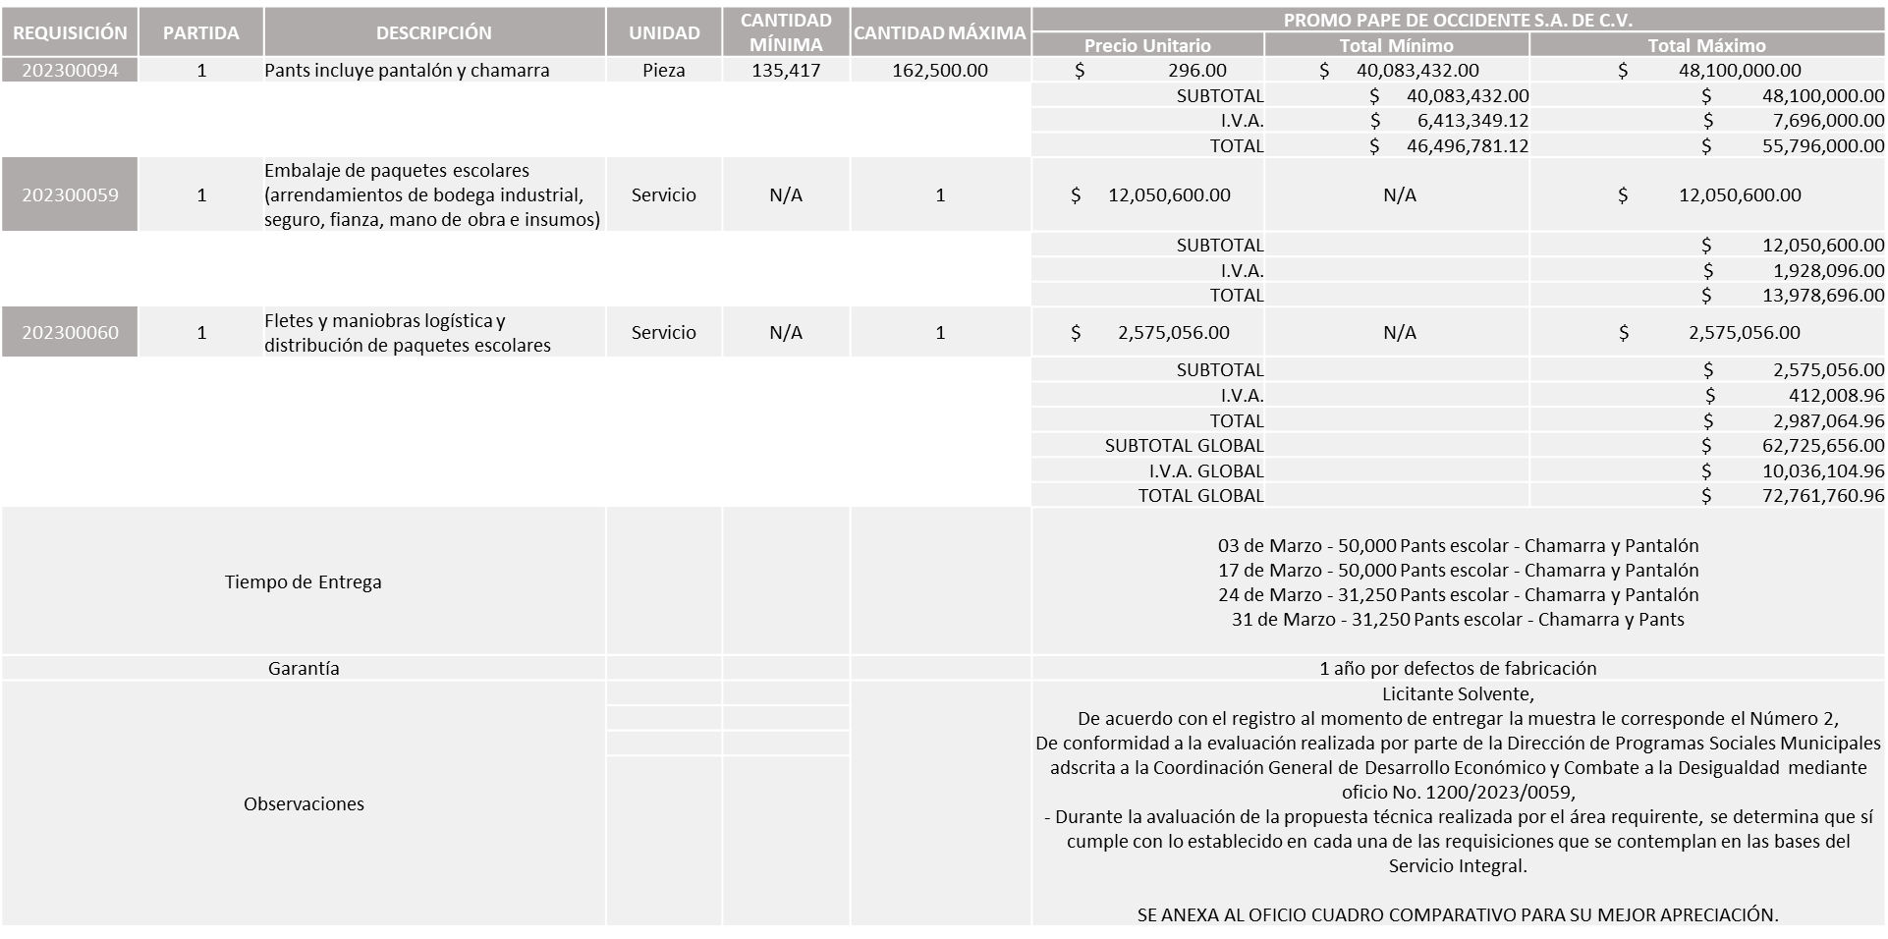

Responsable de la evaluación de las proposiciones:

Nombre | Cargo
Miguel Ángel Ixtláhuac Baumbach | Director de Programas Sociales Municipales
Salvador Villaseñor Aldama | Coordinador General de Desarrollo Económico y Combate a la Desigualdad

Mediante oficio de análisis técnico número 1200/2023/0059

Nota: Se adjudica al licitante que cumplió con los requerimientos técnicos, económicos, la presentación de las muestras solicitadas, los puntos adicionales solicitados en las bases de licitación, así como el cumplimiento de la visita a la bodega ofertada, por lo que se sugiere dictaminar el fallo a favor del único licitante solvente. Cabe señalar que el licitante dentro de su propuesta económica solicita hasta un 25% de anticipo sobre el total del monto adjudicado.

En virtud de lo anterior y de acuerdo a los criterios establecidos en bases, al ofertar en mejores condiciones se pone a consideración por parte del área requirente la adjudicación a favor de:

PROMO PAPE DE OCCIDENTE S.A. DE C.V.

Requisición 202300094
POR UN MONTO MINIMO DE $46,496,781.12 Y MAXIMO DE $55,796,000.00

Requisición 202300059
POR UN MONTO TOTAL DE $13,978,696.00

Requisición 202300060
POR UN MONTO DE $2,987,064.96

MONTO TOTAL GLOBAL DE $72,761,760.96

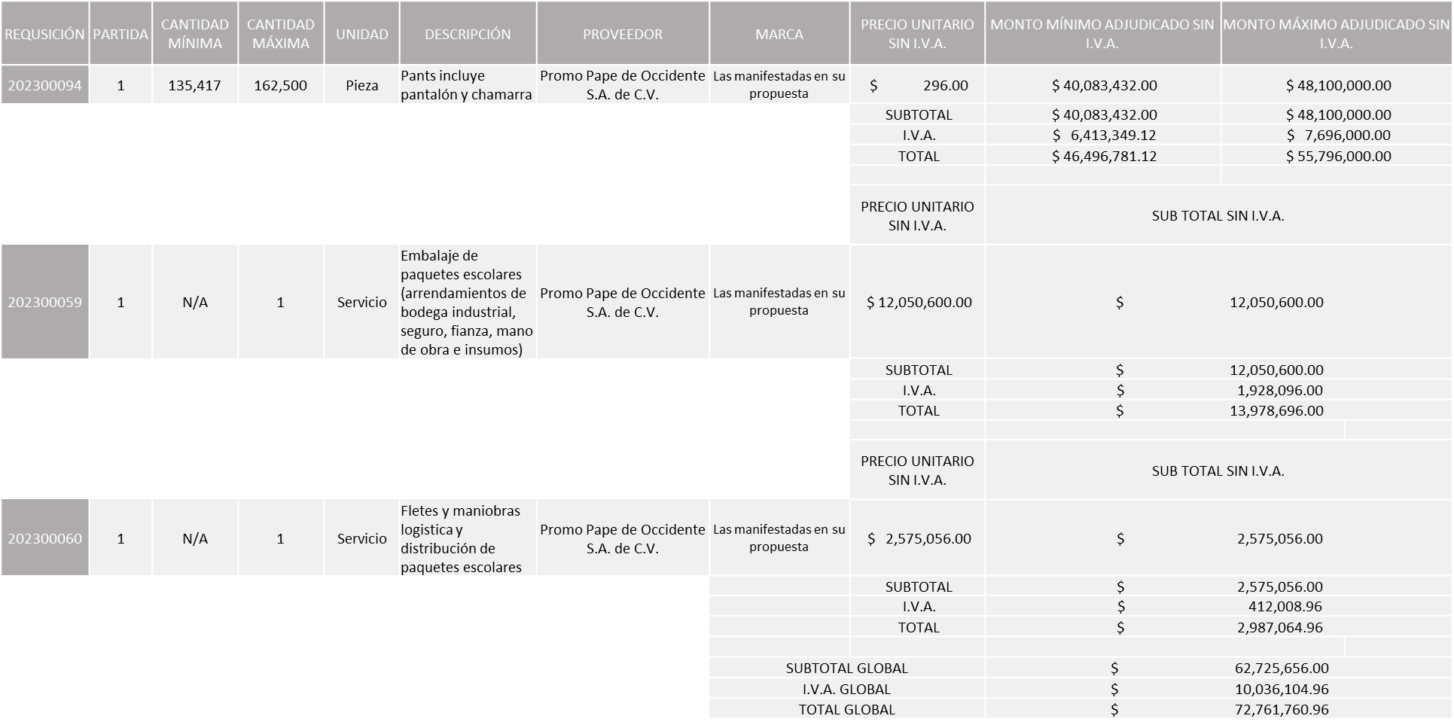

La convocante tendrá 10 días hábiles para emitir la orden de compra / pedido posterior a la emisión del fallo.

El proveedor adjudicado tendrá 5 días hábiles después de la notificación vía correo electrónico por parte de la convocante (por el personal autorizado para este fin) para la recepción firma y entrega de la orden de compra/pedido, previa entrega de garantía correspondiente.

Si el interesado no firma el contrato por causas imputables al mismo, la convocante podrá sin necesidad de un nuevo procedimiento, adjudicar el contrato al licitante que haya obtenido el segundo lugar, siempre que la diferencia en precio con respecto a la proposición inicialmente adjudicada no sea superior a un margen del diez por ciento.

El contrato deberá ser firmado por el representante legal que figure en el acta constitutiva de la empresa o en su defecto cualquier persona que cuente con poder notarial correspondiente.

El área requirente será la responsable de elaborar los trámites administrativos correspondientes para solicitar la elaboración del contrato, así como el seguimiento del trámite de pago correspondiente.

Todo esto con fundamento en lo dispuesto por los artículos 107, 108, 113, 119 y demás relativos del Reglamento de Compras, Enajenaciones y Contratación de Servicios del Municipio de Zapopan, Jalisco.

Edmundo Antonio Amutio Villa, representante suplente del Presidente del Comité de Adquisiciones, solicita a los Integrantes del Comité de Adquisiciones el uso de la voz, a Ma. Dolores Salazar Sánchez, adscrita a la Coordinación General de Desarrollo Económico y Combate a la Desigualdad

Aprobado por unanimidad de votos por parte de los integrantes del Comité presentes.

Ma. Dolores Salazar Sánchez, adscrita a la Coordinación General de Desarrollo Económico y Combate a la Desigualdad, dio contestación a las observaciones realizadas por los Integrantes del Comité de Adquisiciones.

Edmundo Antonio Amutio Villa, representante suplente del Presidente del Comité de Adquisiciones, comenta de conformidad con el artículo 24, fracción VII del Reglamento de Compras, Enajenaciones y Contratación de Servicios del Municipio de Zapopan, Jalisco, se somete a su resolución para su aprobación de fallo por parte de los integrantes del Comité de Adquisiciones a favor del proveedor, Promo Pape de Occidente S.A. de C.V., los que estén por la afirmativa, sírvanse manifestarlo levantando su mano.

Aprobado por Mayoría de votos por parte de los integrantes del Comité presentes, con dos votos en contra por parte de Silvia Jacqueline Martín del Campo Partida, representante suplente del Consejo Mexicano de Comercio Exterior de Occidente y Omar Palafox Sáenz representante suplente del Consejo Desarrollo Agropecuario y Agroindustrial de Jalisco, A.C., Consejo Nacional Agropecuario y una abstención por parte de Alfonso Tostado González, Representante titular de la Cámara Nacional de Comercio, Servicios y Turismo de Guadalajara.

Número de Cuadro: E03.01.2023
Licitación Pública Nacional con Participación del Comité: 202300118
Área Requirente: Dirección de Programas Sociales Municipales adscrita a la Coordinación General de Desarrollo Económico y Combate a la Desigualdad
Objeto de licitación: Tenis escolar para niña de la talla 14 a la 21, tenis escolar para niño de la talla 14 a la 21, tenis escolar para niña de la talla 22 a la 29 y tenis escolar para niño de la talla 22 a la 30.

Ninguna propuesta fue solvente

Nota: Posterior al acto de apertura de propuestas y proposiciones, realizada el día 08 de febrero de 2023 a las 10:00 hrs., en la que se informa que no se recibieron propuestas de manera presencial, es decir en sobre cerrado ni de manera electrónica (A través del sistema SAC), toda vez que la presente licitación es presencial. Ahora bien, en aras de la transparencia y debido a que no se cuenta con un comparativo de mínimo dos licitantes, se procede a declarar desierta, en virtud de prevalecer la necesidad adquirir dichos bienes es que se solicita: UNA SIGUIENTE RONDA, RONDA 2, lo anterior de conformidad al Artículo 86, del Reglamento de Compras Enajenaciones y Contratación de Servicios del Municipio de Zapopan, Jalisco.

Edmundo Antonio Amutio Villa, representante suplente del Presidente del Comité de Adquisiciones, solicita a los Integrantes del Comité de Adquisiciones el uso de la voz, a Ma. Dolores Salazar Sánchez, adscrita a la Coordinación General de Desarrollo Económico y Combate a la Desigualdad

Aprobado por unanimidad de votos por parte de los integrantes del Comité presentes.

Ma. Dolores Salazar Sánchez, adscrita a la Coordinación General de Desarrollo Económico y Combate a la Desigualdad, dio contestación a las observaciones realizadas por los Integrantes del Comité de Adquisiciones.

Edmundo Antonio Amutio Villa, representante suplente del Presidente del Comité de Adquisiciones, comenta de conformidad con el artículo 24, fracción VII del Reglamento de Compras, Enajenaciones y Contratación de Servicios del Municipio de Zapopan, Jalisco, se somete a su consideración para que se declare desierta y se invite a una siguiente ronda, Ronda 2., los que estén por la afirmativa, sírvanse manifestarlo levantando su mano.

Aprobado por Unanimidad de votos por parte de los integrantes del Comité presentes

Número de Cuadro: E04.01.2023
Licitación Pública Local con Participación del Comité: 202300092
Área Requirente: Dirección de Programas Sociales Municipales adscrita a la Coordinación General de Desarrollo Económico y Combate a la Desigualdad
Objeto de licitación: Servicio Integral de Insumos alimenticios para comedores comunitarios, se anexan especificaciones de los menús para dichos comedores.

Se pone a la vista el expediente de donde se desprende lo siguiente:

Proveedores que cotizan:
- Comercializadora Alberto's S.A. de C.V.
- Come Frutas y Verduras S.A. de C.V.
- Iliana Fabiola Hernández Rosales
- Roberto Núñez De La O
Los licitantes cuyas proposiciones fueron desechadas:

Licitante | Motivo
Comercializadora Alberto's S.A. de C.V. | Licitante No Solvente  Posterior al acto de presentación y apertura de proposiciones se detectó por parte del área convocante, qué:  - Presenta Constancia de Situación Fiscal en Materia de Aportaciones Patronales (INFONAVIT) de manera extemporánea, se presenta con fecha de 07 de Diciembre del 2022, siendo lo solicitado no mayor a 30 días de antigüedad a la fecha de presentación de propuestas al 31 de Enero 2023.  - Presenta su Acreditación Legal (Anexo 4) de manera incompleta, ya que para los licitantes No inscritos en el Padrón de Proveedores del Municipio deberán acreditar su existencia legal y personalidad jurídica anexando acta constitutiva, copia del poder notarial y copia de identificación oficial.
Come Frutas y Verduras S.A. de C.V. | Licitante No Solvente  Posterior al acto de presentación y apertura de proposiciones se detectó por parte del área convocante, qué:  - No presenta formato 32D  - No presenta constancia de situación fiscal.  - No presenta Comprobante Fiscal Digital por Internet (CFDI) del pago del impuesto sobre nómina del estado, ni carta de justificación de motivos.  - No presenta formato de Opinión de Cumplimiento de Obligaciones Fiscales en Materia de Seguridad Social (IMSS)  - No presenta Constancia de Situación Fiscal en Materia de Aportaciones Patronales (INFONAVIT).  - Presenta su Acreditación Legal (Anexo 4) de manera incompleta, ya que para los licitantes No inscritos en el Padrón de Proveedores del Municipio deberán acreditar su existencia legal y personalidad jurídica anexando acta constitutiva, copia del poder notarial y copia de identificación oficial.
Iliana Fabiola Hernández Rosales | Licitante No Solvente  Posterior al acto de presentación y apertura de proposiciones se detectó por parte del área convocante, qué:  - No presenta formato 32D  - No presenta constancia de situación fiscal.  - No presenta Comprobante Fiscal Digital por Internet (CFDI) del pago del impuesto sobre nómina del estado, ni carta de justificación de motivos.  - No presenta formato de opinión de cumplimiento de obligaciones fiscales en materia de Seguridad Social (IMSS).  - No presenta constancia de situación fiscal en materia de aportaciones patronales (INFONAVIT).  - Presenta su Acreditación Legal (Anexo 4) de manera incompleta, ya que para los licitantes No inscritos en el Padrón de Proveedores del Municipio deberán acreditar su existencia legal y personalidad jurídica anexando acta constitutiva, copia del poder notarial y copia de identificación oficial.
Roberto Núñez De La O | Licitante No Solvente  Posterior al acto de presentación y apertura de proposiciones se detectó por parte del área convocante, qué:  - Presenta formato 32D, de manera extemporánea, se presenta con fecha de 05 de diciembre del 2022, siendo lo solicitado no mayor a 30 días de antigüedad a la fecha de presentación de propuestas al 31 de enero 2023.

Luz Elena Rosete Cortes, Secretario Técnico del Comité de Adquisiciones, da cuenta de que se integra al desahogo de la presente sesión Luz Ríos Cruz Representante Suplente de la Fracción del Partido Futuro.

Los licitantes cuyas proposiciones resultaron solventes son los que se muestran en el siguiente cuadro:

Ninguna propuesta fue solvente

Nota: De conformidad a la evaluación realizada posterior a la presentación y apertura de propuestas el día 31 de Enero del 2023 realizada por parte del Área Convocante, la Dirección de Adquisiciones, misma que refiere que se recibieron 4 propuestas, las cuales no fueron presentadas con la totalidad de los requisitos indicados en las bases de la presente licitación y/o no cumplieron con los criterios económicos conforme a los Artículos 69, 71 y 13 numeral 3 BIS, Fracción IV de la Ley de Compras Gubernamentales, Enajenaciones y Contratación de Servicios del Estado de Jalisco y sus Municipios, por lo que en términos del Articulo 86 del Reglamento de Compras, Enajenaciones y Contratación de Servicios del Municipio de Zapopan, Jalisco, por lo que se procede a declarar desierta solicitándose autorización para una siguiente ronda, RONDA 2, esto al prevalecer la necesidad de adquirir dichos bienes

Edmundo Antonio Amutio Villa, representante suplente del Presidente del Comité de Adquisiciones, comenta de conformidad con el artículo 24, fracción VII del Reglamento de Compras, Enajenaciones y Contratación de Servicios del Municipio de Zapopan, Jalisco, se somete a su consideración para que se declare desierta y se invite a una siguiente ronda, Ronda 2., los que estén por la afirmativa, sírvanse manifestarlo levantando su mano.

Aprobado por Unanimidad de votos por parte de los integrantes del Comité presentes

Número de Cuadro: E05.01.2023
Licitación Pública Nacional con Participación del Comité: 202300054
Área Requirente: Museo de Arte Zapopan (MAZ) Coordinación General de Construcción de Comunidad
Objeto de licitación: Exposición producción general de exposiciones en el MAZ

Se pone a la vista el expediente de donde se desprende lo siguiente:

Proveedores que cotizan:
- Leticia Bazua O´Connor
- Lourdes Viviana Ponce Ramírez
- Carlos Eduardo Muñiz López
Los licitantes cuyas proposiciones fueron desechadas:

Licitante | Motivo
Lourdes Viviana Ponce Ramírez | Licitante No Solvente  Posterior al acto de presentación y apertura de proposiciones se detectó que el licitante:  - Presenta formato 32D, en opinión negativa, siendo solicitado en opinión positiva. Según las respectivas bases en el numeral 4, de la página 4.  - No presenta Opinión de Cumplimiento de sus Obligaciones en Materia de Seguridad Social, ni documento emitido por el mismo instituto donde se corrobore que no cuenta con empleados, en caso de este supuesto. Según las respectivas bases en el numeral 11, de la página 5.  - No presenta Constancia de Situación Fiscal sin adeudos en materia de aportaciones patronales y enteros de descuentos vigentes, (INFONAVIT), ni documento emitido por el mismo instituto donde se corrobore que no cuenta con empleados, en caso de este supuesto. Según las respectivas bases en el numeral 12, de la página 5.  Nota: La cantidad de la propuesta económica (anexo 5) presentada por el licitante y la cantidad plasmada en el presente cuadro no coinciden toda vez que existe un error aritmético por parte del licitante, existiendo una diferencia de $100 menos.
Carlos Eduardo Muñiz López | Licitante No Solvente  Posterior al acto de presentación y apertura de proposiciones se detectó que el licitante:  • Presenta Opinión de Cumplimiento de sus obligaciones Fiscales en materia de Seguridad Social de manera extemporánea, se presenta con fecha de 10 de Noviembre del 2022, siendo lo solicitado no mayor a 30 días de antigüedad a la fecha de presentación de propuestas al 31 de Enero 2023.

Los licitantes cuyas proposiciones resultaron solventes son los que se muestran en el siguiente cuadro:

LETICIA BAZUA O´CONNOR

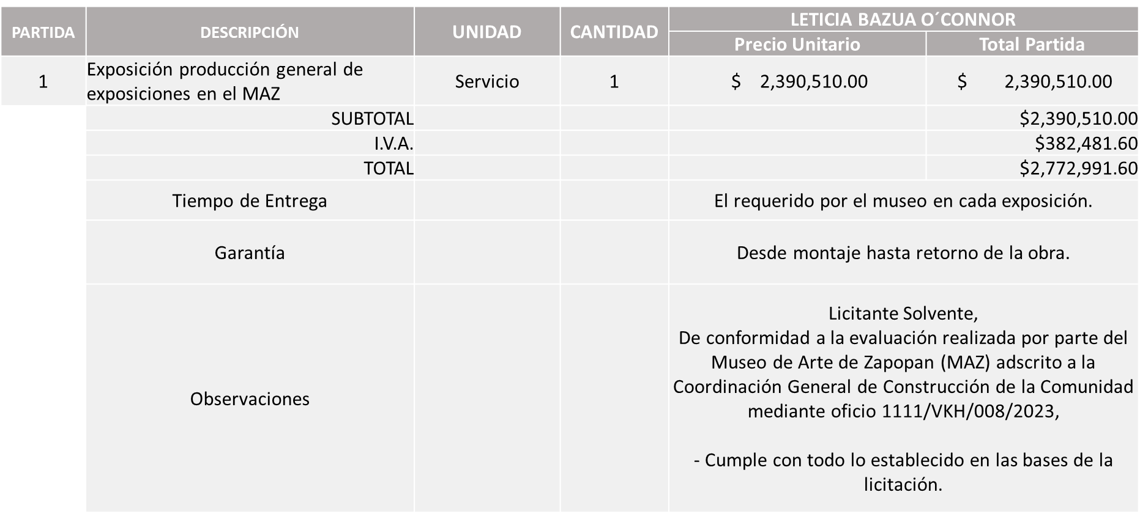

Responsable de la evaluación de las proposiciones:

Nombre | Cargo
Viviana Kuri Haddad | Titular Museo de Arte Zapopan
María Gómez Rueda | Coordinador General de Construcción de Comunidad

Mediante oficio de análisis técnico número 1111/VKH/008/2023

Nota: Se adjudica al único licitante solvente que cumplió con los requerimientos técnicos, económicos, así como la presentación de los puntos adicionales solicitados en las bases de licitación.

En virtud de lo anterior y de acuerdo a los criterios establecidos en bases, al ofertar en mejores condiciones se pone a consideración por parte del área requirente la adjudicación a favor de:

LETICIA BAZUA O´CONNOR, POR UN MONTO TOTAL DE $ 2,772,991.60
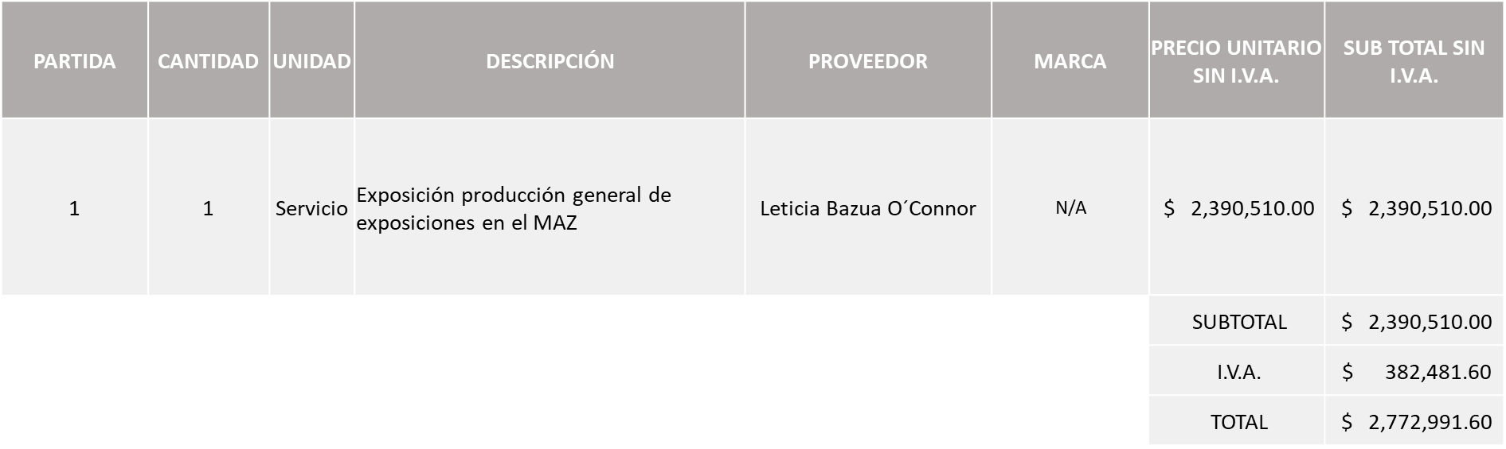

La convocante tendrá 10 días hábiles para emitir la orden de compra / pedido posterior a la emisión del fallo.

El proveedor adjudicado tendrá 5 días hábiles después de la notificación vía correo electrónico por parte de la convocante (por el personal autorizado para este fin) para la recepción firma y entrega de la orden de compra/pedido, previa entrega de garantía correspondiente.

Si el interesado no firma el contrato por causas imputables al mismo, la convocante podrá sin necesidad de un nuevo procedimiento, adjudicar el contrato al licitante que haya obtenido el segundo lugar, siempre que la diferencia en precio con respecto a la proposición inicialmente adjudicada no sea superior a un margen del diez por ciento.

El contrato deberá ser firmado por el representante legal que figure en el acta constitutiva de la empresa o en su defecto cualquier persona que cuente con poder notarial correspondiente.

El área requirente será la responsable de elaborar los trámites administrativos correspondientes para solicitar la elaboración del contrato así como el seguimiento del trámite de pago correspondiente.

Todo esto con fundamento en lo dispuesto por los artículos 107, 108, 113, 119 y demás relativos del Reglamento de Compras, Enajenaciones y Contratación de Servicios del Municipio de Zapopan, Jalisco.

Edmundo Antonio Amutio Villa, representante suplente del Presidente del Comité de Adquisiciones, comenta de conformidad con el artículo 24, fracción VII del Reglamento de Compras, Enajenaciones y Contratación de Servicios del Municipio de Zapopan, Jalisco, se somete a su resolución para su aprobación de fallo por parte de los integrantes del Comité de Adquisiciones a favor del proveedor Leticia Bazua O´Connor, los que estén por la afirmativa, sírvanse manifestarlo levantando su mano.

Aprobado por Unanimidad de votos por parte de los integrantes del Comité presentes

Número de Cuadro: E06.01.2023
Licitación Pública Nacional con Participación del Comité: 202300083 y 202300086
Área Requirente: Dirección de Administración adscrita a la Coordinación General de Administración e Innovación Gubernamental
Objeto de licitación: Requisición 202300083 Camión chasis cabina y Equipamiento tanque cisterna para líquidos con capacidad de 10,000 litros, requisición 202300086 Mantenimiento preventivo camión chasis cabina y mantenimiento preventivo tanque cisterna para líquidos con capacidad de 10,000 litros.

Se pone a la vista el expediente de donde se desprende lo siguiente:

Proveedores que cotizan:
- Cristina Jaime Zúñiga
- Ingeniería Metálica y Maquinaria Mexicana, S.A. de C.V.
- Remolques Y Plataformas de Toluca, S.A. de C.V.
Los licitantes cuyas proposiciones fueron desechadas:

Licitante | Motivo
Cristina Jaime Zúñiga | Licitante No Solvente  Posterior al acto y presentación de propuestas, se detectó por parte del área convocante, que:  - Presenta El Anexo 2 (Carta Proposición) con el formato anterior.  - Los giros comerciales de la Constancia de Situación Fiscal del licitante, no guardan relación con el objeto de licitación de la requisición 202300083, según bases, numeral 5, página 4.  - La propuesta económica del licitante en la requisición 202300083, partida 1, presenta un precio no conveniente, toda vez que esta excede más del 10% del estudio de mercado.  Lo anterior de conformidad al Artículo 71 de la Ley de Compras Gubernamentales, Enajenaciones y Contratación de Servicios del Estado de Jalisco y sus Municipios, al ser una licitación enlazada globalmente es que queda desechado al no cumplir con el Anexo Técnico solicitado en la página 13 de las presentes bases.  NOTA: Los anexos 1A y 5, no se presentan conforme a los números de partidas y su descripción, plasmados y solicitados en bases.  Así mismo, en preventivos a camión chasis, el licitante menciona tiempos de entrega y garantía en su propuesta económica, y son distintos a los indicados en su propuesta técnica.
Ingeniería Metálica y Maquinaria Mexicana S.A. de C.V. | Licitante No Solvente  Posterior al acto y presentación de propuestas, se detectó por parte del área convocante, que:  - La propuesta económica del licitante en la requisición 202300083, partida 2, presenta un precio no conveniente, toda vez que esta se encuentra por debajo del 40% de la media del estudio de mercado, siendo el mismo caso en la propuesta económica de la requisición 202300086, partida 2, la cual excede más del 10 % del estudio de mercado.  Lo anterior de conformidad al Artículo 71 de la Ley de Compras Gubernamentales, Enajenaciones y Contratación de Servicios del Estado de Jalisco y sus Municipios, al ser una licitación enlazada globalmente es que queda desechado al no cumplir con el Anexo Técnico solicitado en la página 13 de las presentes bases.
Remolques y Plataformas de Toluca S.A. de C.V. | Licitante No Solvente  Derivado de una revisión más exhaustiva de las propuestas presentadas por los licitantes y con el apoyo de la Contraloría Ciudadana, fue que se detectó que ninguno de los licitantes cumplió con las especificaciones económicas ya que la propuesta económica del licitante en la requisición 202300083, partida 2, presenta un precio no conveniente, toda vez que esta se encuentra por debajo del 40% de la media del estudio de mercado, lo anterior de conformidad al Artículo 71 de la Ley de Compras Gubernamentales, Enajenaciones y Contratación de Servicios del Estado de Jalisco y sus Municipios, al ser una licitación enlazada globalmente es que queda desechado al no cumplir con el Anexo Técnico solicitado en la página 13 de las presentes bases.

Los licitantes cuyas proposiciones resultaron solventes son los que se muestran en el siguiente cuadro:

Ninguna propuesta fue solvente

NOTA: Derivado de una revisión más exhaustiva de las propuestas presentadas por los licitantes realizada por parte del Área Convocante, la Dirección de Adquisiciones y con el apoyo de la Contraloría Ciudadana fue que se detectó que ninguno de los licitantes cumplió con las especificaciones económicas ya que no fueron presentadas con la totalidad de los requisitos indicados en las bases de la presente licitación y/o no cumplieron con los criterios económicos conforme a los Artículos 71 y 13 de la Ley de Compras Gubernamentales, Enajenaciones y Contratación de Servicios del Estado de Jalisco y sus Municipios, así como en el Artículo 86 del Reglamento de Compras, Enajenaciones y Contratación de Servicios del Municipio de Zapopan, Jalisco, por lo que se procede a declarar desierta solicitándose autorización para una siguiente ronda, RONDA 2, esto al prevalecer la necesidad de adquirir dichos bienes.

Edmundo Antonio Amutio Villa, representante suplente del Presidente del Comité de Adquisiciones, comenta de conformidad con el artículo 24, fracción VII del Reglamento de Compras, Enajenaciones y Contratación de Servicios del Municipio de Zapopan, Jalisco, se somete a su consideración para que se declare desierta y se invite a una siguiente ronda, Ronda 2, los que estén por la afirmativa, sírvanse manifestarlo levantando su mano.

Aprobado por Unanimidad de votos por parte de los integrantes del Comité presentes

Número de Cuadro: E07.01.2023
Licitación Pública Nacional con Participación del Comité: 202300057
Área Requirente: Dirección de Conservación de Inmuebles adscrita a la Coordinación General de Administración e Innovación Gubernamental
Objeto de licitación: Garrafón de agua de 20LTS- consumo de todas las dependencias del Municipio.

Se pone a la vista el expediente de donde se desprende lo siguiente:

Proveedores que cotizan:
- Carlos Alberto Prado Vargas
- Comercializadora Electropura S. de R.L. de C.V.
Los licitantes cuyas proposiciones fueron desechadas:

Licitante | Motivo
Carlos Alberto Prado Vargas | Licitante No Solvente  Posterior al acto de presentación y apertura de proposiciones se detectó por parte del área convocante, que:  - El precio unitario supera el 10% de la media del estudio de mercado, de conformidad al Artículo 71 de la Ley de Compras Gubernamentales, Enajenaciones y Contratación de Servicios del Estado de Jalisco y sus Municipios.  - No presenta Comprobante Fiscal Digital por Internet (CFDI) del pago del impuesto sobre nómina del estado ni carta de justificación de motivos.  - La Actividad Económica plasmada en su Constancia de Situación Fiscal no guarda relación con el objeto de la presente licitación.  - No presenta Constancia de Situación Fiscal sin adeudos en materia de aportaciones patronales y enteros de descuentos vigentes (INFONAVIT).

Los licitantes cuyas proposiciones resultaron solventes son los que se muestran en el siguiente cuadro:

COMERCIALIZADORA ELECTROPURA S. DE R.L. DE C.V.

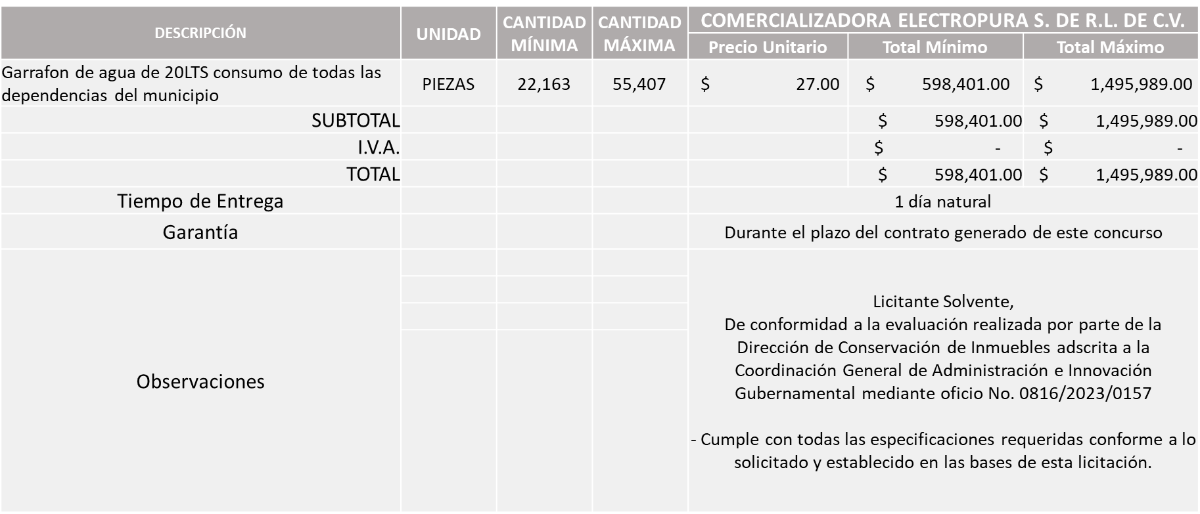

Responsable de la evaluación de las proposiciones:

Nombre | Cargo
José Roberto Valdés Flores | Director de Conservación de Inmuebles
Edmundo Antonio Amutio Villa | Coordinador General de Administración e Innovación Gubernamental

Mediante oficio de análisis técnico número 0816/2023/0157

Nota: Se De conformidad a la evaluación mediante oficio 0816/2023/0157, emitido por parte de la Dirección de Conservación de Inmuebles adscrita a la Coordinación General de Administración e Innovación Gubernamental, mismo que refiere de las 02 propuestas presentadas, 01 cumple con los requerimientos técnicos, económicos así como los puntos adicionales solicitados en las bases de licitación, por lo que se sugiere dictaminar el fallo a favor del único licitante solvente, es decir: COMERCIALIZADORA ELECTROPURA S. DE R.L. DE C.V.

Cabe mencionar que se realizará un total de 2 órdenes de compra, cada una correspondiente al ejercicio fiscal 2023 y lo relativo al ejercicio 2024, de enero hasta el 30 de septiembre del mismo año, mismos que quedarán sujetos a la suficiencia presupuestal asignada por la Tesorería.

En virtud de lo anterior y de acuerdo a los criterios establecidos en bases, al ofertar en mejores condiciones se pone a consideración por parte del área requirente la adjudicación a favor de:

COMERCIALIZADORA ELECTROPURA S. DE R.L. DE C.V.

CORRESPONDIENTE AL EJERCICIO FISCAL 2023

POR UN MONTO MINIMO DE $598,401.00 Y POR UN MONTO MAXIMO DE $1,495,989.00

POR EL 2024 DE ENERO HASTA EL 30 DE SEPTIEMBRE DEL 2024

POR UN MONTO MINIMO DE $537,600.00 Y UN MONTO MAXIMO DE $1,344,000.00

MONTO TOTAL GLOBAL DE $2,839,989,00

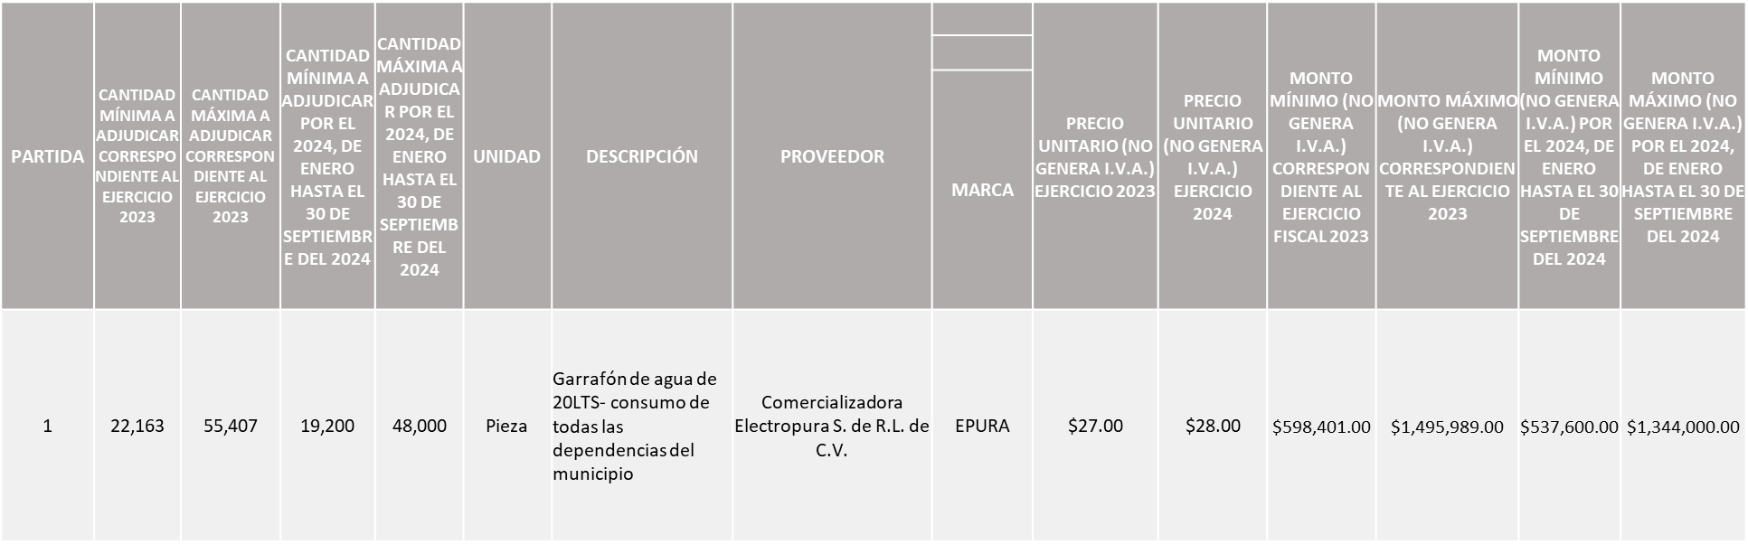

La convocante tendrá 10 días hábiles para emitir la orden de compra / pedido posterior a la emisión del fallo.

El proveedor adjudicado tendrá 5 días hábiles después de la notificación vía correo electrónico por parte de la convocante (por el personal autorizado para este fin) para la recepción firma y entrega de la orden de compra/pedido, previa entrega de garantía correspondiente.

Si el interesado no firma el contrato por causas imputables al mismo, la convocante podrá sin necesidad de un nuevo procedimiento, adjudicar el contrato al licitante que haya obtenido el segundo lugar, siempre que la diferencia en precio con respecto a la proposición inicialmente adjudicada no sea superior a un margen del diez por ciento.

El contrato deberá ser firmado por el representante legal que figure en el acta constitutiva de la empresa o en su defecto cualquier persona que cuente con poder notarial correspondiente.

El área requirente será la responsable de elaborar los trámites administrativos correspondientes para solicitar la elaboración del contrato así como el seguimiento del trámite de pago correspondiente.

Todo esto con fundamento en lo dispuesto por los artículos 107, 108, 113, 119 y demás relativos del Reglamento de Compras, Enajenaciones y Contratación de Servicios del Municipio de Zapopan, Jalisco.

Edmundo Antonio Amutio Villa, representante suplente del Presidente del Comité de Adquisiciones, comenta de conformidad con el artículo 24, fracción VII del Reglamento de Compras, Enajenaciones y Contratación de Servicios del Municipio de Zapopan, Jalisco, se somete a su resolución para su aprobación de fallo por parte de los integrantes del Comité de Adquisiciones a favor del proveedor, Comercializadora Electropura S. de R.L. de C.V., los que estén por la afirmativa, sírvanse manifestarlo levantando su mano.

Aprobado por Unanimidad de votos por parte de los integrantes del Comité presentes

- Adjudicaciones Directas de acuerdo al Artículo 99, Fracción I y III del Reglamento de Compras, Enajenaciones y Contratación de Servicios del Municipio de Zapopan Jalisco.

NÚMERO | No. DE OFICIO DE LA DEPENDENCIA | REQUISICIÓN | AREA REQUIRENTE | MONTO TOTAL SIN I.V.A. Y SIN RETENCIÓN | PROVEEDOR | MOTIVO | VOTACIÓN PRESIDENTE
A1 Fracción I | 11502/Rmt/2023/2-046 | 202300140 | Dirección de Obras Públicas e Infraestructura | $199,860.00 | Ingeniería Metálica y Maquinaria Mexicana, S.A. de C.V. | Servicios de mantenimientos preventivos, cambio de aceite de motor, filtro de aceite de motor, aceite diferencial, aceite interferencial, pre filtros de combustible, filtros de aire, rotación de llantas y grasa de chasis, 30,000 Km a camiones de volteo marca Fotón con los siguientes números económicos: 4367, 4368, 4369, 4370, 4371 y 4372, es importante señalar que con fecha del 9 de diciembre de 2021 en la cuarta sesión ordinaria del Comité de Adquisiciones, se llevó a cabo la licitación pública número 202101768, de la Dirección de Obras Públicas e Infraestructura relacionada a la compra de camiones a favor del proveedor antes mencionado, en este sentido el proveedor adjudicado oferto la siguiente garantía, chasis cabina 4 años, estructura metálica 3 años, sistema hidráulico 1 año por lo que a fin de que las unidades conserven la garantía, deberán recibir los servicios por parte del proveedor, en razón de lo anterior y toda vez que la presente adjudicación es necesaria para continuar con la operación del Municipio. | Solicito su autorización del punto A1, los que estén por la afirmativa sírvanse manifestándolo levantando su mano. Aprobado por Unanimidad de votos
A2 Fracción I | 291/1900/2023 | 202300216 | Dirección de Inspección y Vigilancia adscrita a la Secretaria del Ayuntamiento | $189,186.24 | Silvia Camacho Ocegueda | Servicios de consultoría y asesoría administrativa en recursos humanos, dichos servicios serán por el periodo de enero a diciembre de 2023, el proveedor antes mencionado cumple con los criterios de transparencia, economía y eficacia para generar asesoría administrativa en Recursos Humanos, para mejorar control en documentos y bases de datos del personal adscrito a esta Dirección y los servicios profesionales que le permita liderar las siguientes funciones, análisis, revisión e Interpretación jurídica, seguimiento y actualización jurídica, difundir la normativa jurídica, analizar en el mercado legal del modelo de revisión, validación y control de las incidencias del personal operativo, mantenimiento y actualización a la nomenclatura de la plantilla de personal, dicho proveedor cuenta con una sólida experiencia en el manejo de Capital Humano y una trayectoria de 30 años en el sector público lo que nos permitiría garantizar la coordinación, seguimiento jurídico, administrativo y representación permanente de los intereses del Municipio. | Solicito su autorización del punto A2, los que estén por la afirmativa sírvanse manifestándolo levantando su mano. Aprobado por Unanimidad de votos
A3 Fracción I | 0816/2023/0115 | 202300255 | Dirección de Conservación de Inmuebles adscrita a la Coordinación General de Administración e Innovación Gubernamental | $400,900.00 | Cargo Móvil, S.A.P.I. de C.V. | Compra de cajero automático con lector QR y pantalla 22" para pago de derechos de uso por los particulares de los cajones de estacionamiento en el edificio CISZ dicho cajero cuenta con las siguientes características; acepta todas las denominaciones de billetes y monedas y da cambio en tres denominaciones de monedas, la necesidad de realizar esta compra responde a la alta demanda que presenta en la actualidad el estacionamiento del CISZ el cual solo cuenta con un cajero para pagos, lo anterior con la finalidad de brindar una mejor experiencia de visita a los ciudadanos que acuden a realizar diversos trámites generando mayor agilidad en la afluencia del ingreso y salida de los vehículos, es importante mencionar que actualmente el estacionamiento del edificio CISZ cuenta con un control de acceso en funcionamiento, así como equipos de emisión de boletos y un cajero ya instalados a cargo del proveedor antes mencionado es que se debe continuar con el mismo esquema del software del sistema instalado, demanda un cajero compatible. | Solicito su autorización del punto A3, los que estén por la afirmativa sírvanse manifestándolo levantando su mano. Aprobado por Unanimidad de votos

Los asuntos varios de este cuadro pertenecen al inciso 2, punto A, de la agenda de trabajo y que fue aprobado de conformidad con el artículo 99 fracción I, III y VI del Reglamento de Compras, Enajenaciones y Contratación de Servicios del Municipio de Zapopan, Jalisco, por mayoría de votos por parte de los integrantes del Comité de Adquisiciones.

- Adjudicaciones Directas de acuerdo al Artículo 99, Fracción IV del Reglamento de Compras, Enajenaciones y Contratación de Servicios del Municipio de Zapopan Jalisco, se rinde informe.

NUMERO | REQUISICIÓN | AREA REQUIRENTE | MONTO TOTAL SIN I.V.A. Y SIN RETENCIÓN | PROVEEDOR | MOTIVO
B1 Fracción IV | 202300313 | Dirección de Recursos Humanos adscrita a la Coordinación General de Administración e Innovación Gubernamental | $290,000.00 | Asyse Asesoría Sistemas y Servicios Empresariales, S.C. | Paquete de pruebas psicométricas (Mide aptitud enfocado a la productividad y mide la identificación con el trabajo enfocado a la disciplina y puntualidad) por una vigencia del 17 de febrero al 31 de diciembre de 2023, siendo estas necesarias a efecto de estar en condiciones de que se cuenten con los exámenes psicométricos con el fin de cumplimentar lo ordenado por la Comisión Mixta de Capacitación y Escalafón del Ayuntamiento de Zapopan, toda vez que mediante sesión de fecha 27 de enero del 2023, fueron aprobadas 5 convocatorias para el proceso de concurso a través de la Comisión Mixta de Capacitación y Escalafón de plazas vacantes de la Tesorería Municipal de Zapopan, Jalisco y derivado de las fechas señaladas en el cronograma de las citadas convocatorias para la aplicación de exámenes es de extrema urgencia el tener proveedor a efecto de contar con los elementos necesarios para la debida asignación de la plaza mediante el dictamen de la Comisión, es importante hacer mención que previamente a esta solicitud se llevó a cabo el proceso de licitación pública, declarándose desierta en dos ocasiones por no contar con mínimo dos licitantes, demostrándose lo anterior con las dos actas de declaración desierta de fechas 31 de enero del 2023 y 07 de febrero del 2023 por lo que las cotizaciones fueron proporcionadas en la investigación del mercado se desprende el proveedor antes mencionado, presenta el mejor costo y cumple cabalmente con el servicio requerido ajustándose a lo mínimo indispensable.

El asunto vario de este cuadro pertenece al Punto 2, inciso B, fue informado a los integrantes del Comité de Adquisiciones presentes, de conformidad con el artículo 100 fracción I, del Reglamento de Compras, Enajenaciones y Contratación de Servicios del Municipio de Zapopan, Jalisco.

3. Ampliaciones de acuerdo al Artículo 115, del Reglamento de Compras, Enajenaciones y Contratación de Servicios del Municipio de Zapopan Jalisco.

Se anexa tabla de Excel

4. Presentación de bases para su aprobación.

Bases de la requisición 202300280 de la Coordinación Municipal de Protección Civil y Bomberos adscrita a la Secretaria del Ayuntamiento donde solicitan arrendamiento de transporte Helicóptero para prevención y combate de incendios forestales (113 horas de vuelo a partir del 01 de Marzo) equipado para realizar operaciones de combate, realizando traslados de hasta 12 combatientes o desplazando carga.

Edmundo Antonio Amutio Villa, representante suplente del Presidente del Comité de Adquisiciones, comenta de conformidad con el artículo 24, fracción XII del Reglamento de Compras, Enajenaciones y Contratación de Servicios del Municipio de Zapopan, Jalisco, se somete a su consideración para proponer y aprobar las bases de la requisición 202300280 con las cuales habrá de convocarse a licitación pública, los que estén por la afirmativa, sírvanse manifestarlo levantando la mano.

Aprobado por unanimidad de votos por parte de los integrantes del Comité presentes

Bases de la requisición 202300180 de la Dirección de Programas Sociales Municipales adscrita a la Coordinación General de Desarrollo Económico y Combate a la Desigualdad donde solicitan compra de juegos infantiles, mobiliario urbano y gimnasios al aire libre (Ejercitadores) para llevar a cabo la rehabilitación de espacios dentro del programa “Zapopan mi Colonia”

Edmundo Antonio Amutio Villa, representante suplente del Presidente del Comité de Adquisiciones, comenta de conformidad con el artículo 24, fracción XII del Reglamento de Compras, Enajenaciones y Contratación de Servicios del Municipio de Zapopan, Jalisco, se somete a su consideración para proponer y aprobar las bases de la requisición 202300180 con las cuales habrá de convocarse a licitación pública, los que estén por la afirmativa, sírvanse manifestarlo levantando la mano.

Aprobado por unanimidad de votos por parte de los integrantes del Comité presentes

Bases de la requisición 202300252 de la Dirección de Protección Animal adscrita a la Coordinación General de Gestión Integral de la Ciudad donde solicitan compra de alimento fruta y verdura para los animales que alberga la UMA Villa Fantasía y para el departamento de guardia y custodia de la Dirección de Protección Animal.

Edmundo Antonio Amutio Villa, representante suplente del Presidente del Comité de Adquisiciones, comenta de conformidad con el artículo 24, fracción XII del Reglamento de Compras, Enajenaciones y Contratación de Servicios del Municipio de Zapopan, Jalisco, se somete a su consideración para proponer y aprobar las bases de la requisición 202300252 con las cuales habrá de convocarse a licitación pública, los que estén por la afirmativa, sírvanse manifestarlo levantando la mano.

Aprobado por unanimidad de votos por parte de los integrantes del Comité presentes

Bases de la requisición 202300248 de la Dirección de Administración donde solicitan compra de camión chasis cabina con equipamiento recolector tipo volteo hidráulico capacidad 24 metros cúbicos.

Edmundo Antonio Amutio Villa, representante suplente del Presidente del Comité de Adquisiciones, comenta de conformidad con el artículo 24, fracción XII del Reglamento de Compras, Enajenaciones y Contratación de Servicios del Municipio de Zapopan, Jalisco, se somete a su consideración para proponer y aprobar las bases de la requisición 202300248 con las cuales habrá de convocarse a licitación pública, los que estén por la afirmativa, sírvanse manifestarlo levantando la mano.

Aprobado por unanimidad de votos por parte de los integrantes del Comité presentes

Edmundo Antonio Amutio Villa, representante del Presidente del Comité de Adquisiciones Municipales, comenta no habiendo más asuntos que tratar y visto lo anterior, se da por concluida la Primera Sesión Extraordinaria siendo las 13:10 horas del día 13 de febrero de 2023, levantándose la presente acta para constancia y validez de los acuerdos que en ella se tomaron, la cual suscriben los que en ella intervinieron y los que así quisieron hacerlo de conformidad al artículo 26 fracción VII del Reglamento de Compras, Enajenaciones y Contratación de Servicios del Municipio de Zapopan, Jalisco y de conformidad con los artículos 23, 24 y 31 de la Ley de Compras Gubernamentales, Enajenaciones y Contratación de Servicios del Estado de Jalisco y sus Municipios, las consultas, asesorías, análisis, opinión, orientación y resoluciones, que sean emitidas por este Comité, son tomadas exclusivamente con la información, documentación y el dictamen técnico y administrativo que lo sustenten o fundamenten y que son presentados por los servidores públicos a quienes corresponda, por el área requirente y el área convocante, siendo estos los responsables de la revisión, acciones, faltas u omisiones en la información que sea puesta a consideración de este Comité.

Integrantes Vocales con voz y voto

Edmundo Antonio Amutio Villa.
Presidente del Comité de Adquisiciones Municipales.
Suplente.

Dialhery Díaz González.
Dirección de Administración.
Titular.

Tania Álvarez Hernández.
Sindicatura.
Suplente.

Talina Robles Villaseñor.
Tesorería Municipal.
Suplente.

José Guadalupe Pérez Mejía.
Representante del Centro Empresarial de Jalisco S.P.
Confederación Patronal de la República Mexicana.
Suplente.

Bricio Baldemar Rivera Orozco.
Consejo de Cámaras Industriales de Jalisco.
Suplente.

Silvia Jacqueline Martin del Campo Partida
Representante del Consejo Mexicano de Comercio Exterior de Occidente.
Suplente.

Omar Palafox Sáenz.
Consejo Desarrollo Agropecuario y Agroindustrial de Jalisco, A.C.,
Consejo Nacional Agropecuario.
Suplente.

Alfonso Tostado González.
Representante de la Cámara Nacional de Comercio, Servicios y Turismo de Guadalajara.
Titular.

Integrantes Vocales Permanentes con voz

Juan Carlos Razo Martínez.
Contraloría Ciudadana.
Suplente.

Diego Armando Cárdenas Paredes.
Área Jurídica de la Dirección de Adquisiciones.
Titular.

José Manuel Martín del Campo Flores.
Representante de la Fracción del Partido Acción Nacional.
Suplente.

Luz Ríos Cruz.
Representante de la Fracción del Partido Futuro.
Suplente.

Luz Elena Rosete Cortés.
Secretario Técnico y Ejecutivo del Comité de Adquisiciones.
Titular.

